Skredulykker kan unngås – det er opp til oss.
Kjetil Brattlien vil med egne bilder, filmer og historier belyser hvorfor skredulykker skjer og hvordan de kan unngås. Han vil presentere den nye utgave av "Den lille snøskredboka" (Fri Flyt 2017). Boka er tilpasset både toppturentusiasten som tidvis kjører på ski i bratt og skredfarlig terreng og folk som går vanlige skiturer i fjellet. Essensen er at skredulykker kan unngås ved kunnskap og ferdigheter i farevurdering, risikohåndtering og kameratredning.
Foredraget presenterer også Why2Go-metoden som er en tilnærming som i større grad skal bevisstgjøre folk på risikoaksept og hva de ønsker å oppnå med turen. Trygge toppturer handler om å tilpasse tur etter forhold, ferdigheter og risikoaksept. Why2Go-metoden ble introdusert i Kjetils bok "Snøskred – Livsviktig kunnskap" (Kagge, 2016).
Kurset varer i ca. 3 timer inklusive pauser. Det er mulighet å stille spørsmål i plenum og i pauser om alle skredrelaterte problemstillinger.
Kjetil Brattlien (f. 1964) er skredekspert og friluftsmann ansatt i skredavdelingen på Norges Geotekniske Institutt (NGI). Han har tilegnet seg unik kunnskap og erfaring gjennom sitt yrke som skredekspert og sin egen store interesse for skikjøring, klatring og fjellturer. Mange kjenner han fra media, foredrag og skredkurs hvor han er ettertraktet pga. sin faglige tyngde og evnen til å formidle kompliserte ting på en forståelig måte. I mange år har deler av jobben hans vært å undersøke snøskredulykker i Norge hvor folk har omkommet. Møte med de menneskelige lidelsene i kjølvannet av skredulykker har ytterligere aktualisert hans ønske om å gi folk kunnskap og holdninger som fører dem trygt tilbake fra tur.
Les mer om Kjetils skredbøker her:
https://www.adlibris.com/no/sok?filter=author%3aKjetil+Brattlien&gclid=Cj0KCQiAl8rQBRDrARIsAEW_To9wDI4Uh2_Vd4nqqScjrTtSwRMQk_IEJ1AjEzpHF2_cRVlomeEmP6MaAgzSEALw_wcB

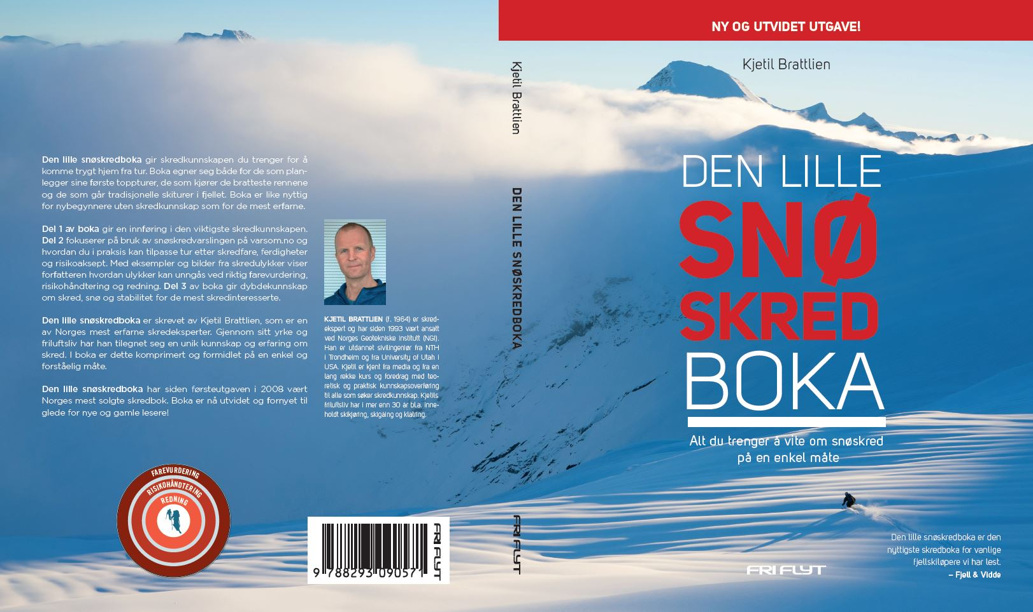
Foto 1: Den lille snøskredboka.

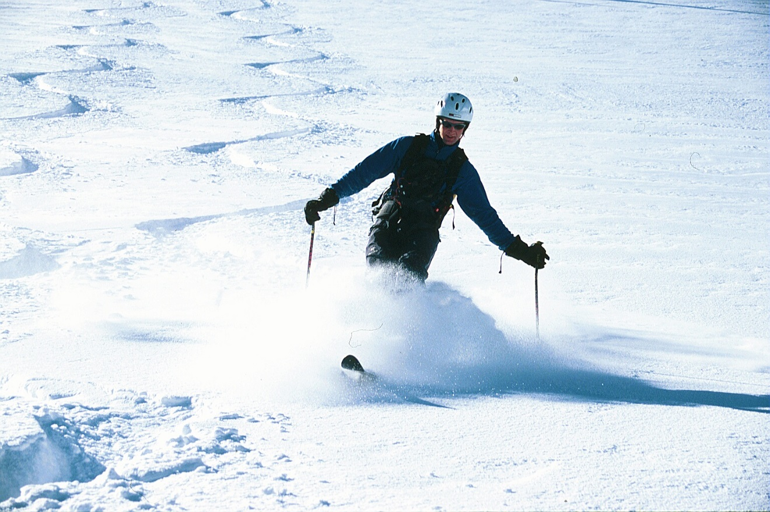
Foto 2: Kjetil kjører Utah pudder. Foto: Solitude Ski Patrol.
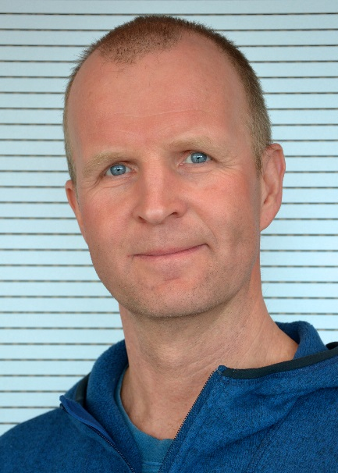
Foto 3: Kjetil Brattlien. Foto: NGI.
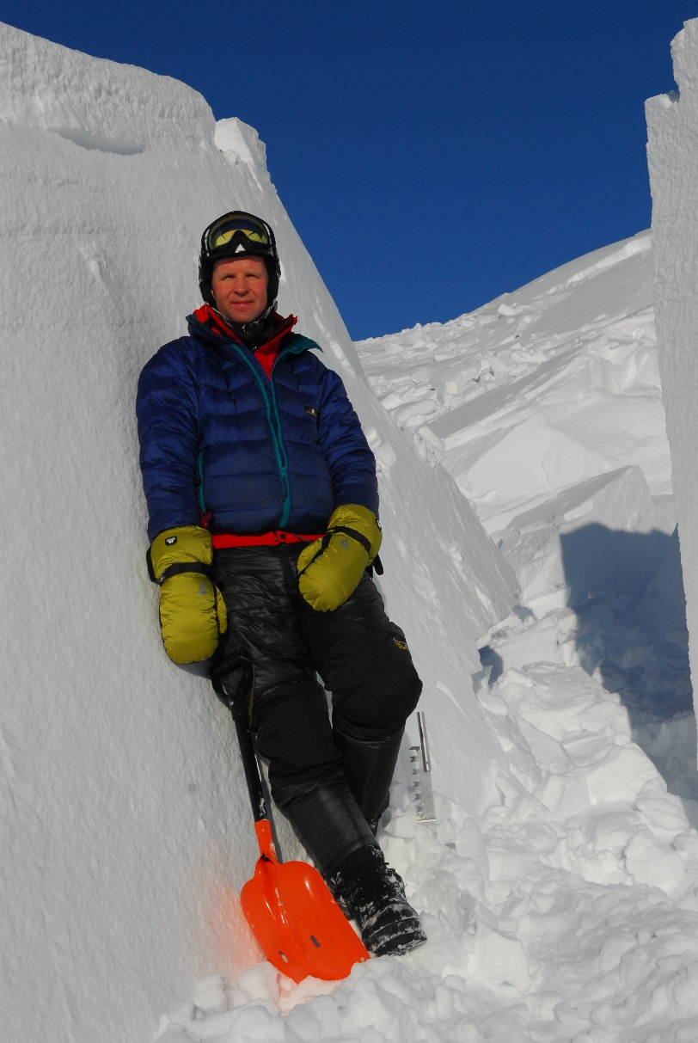
Foto 4: Kjetil undersøker et stort snøskred. Foto: Christian Jaedicke, NGI.

